Q. 驱动部分的异常是否会导致三相电流的畸变？
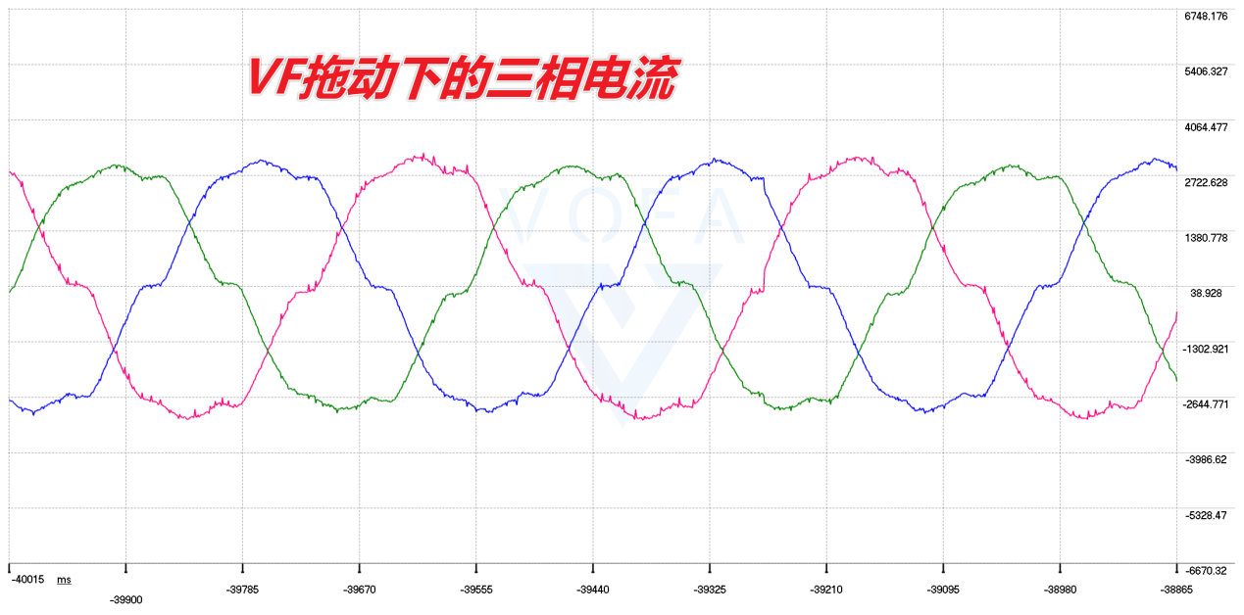
Q. DRV8353s目前配置如下：
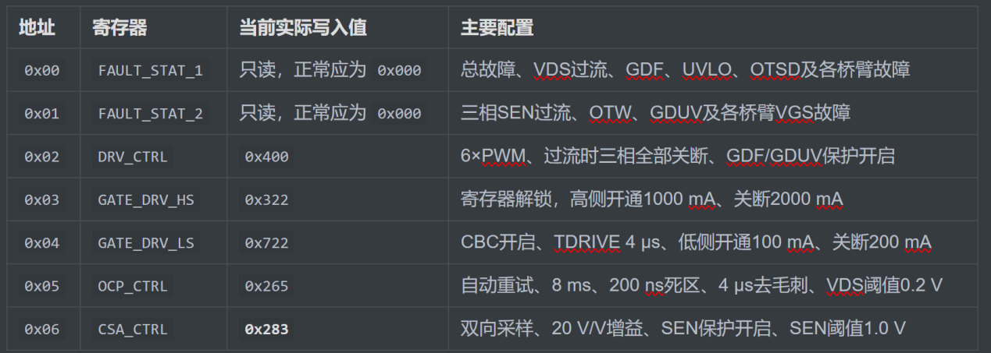
如下是使用的是DRV8353S控制mos驱动的原理图及测试情况，A/B/C为三个半桥。
例如C 半桥测试：上桥mos和下桥mos的Vds波形，整体看下来
1、上桥的上升时间和下桥的上升时间差异很大，将近 1us左右；
2、上桥的下降时间和下桥的下降时间差异很大，将近2us左右；
3、半桥驱动的死区时间也存在差异；
三个半桥的整体波形趋势一致；
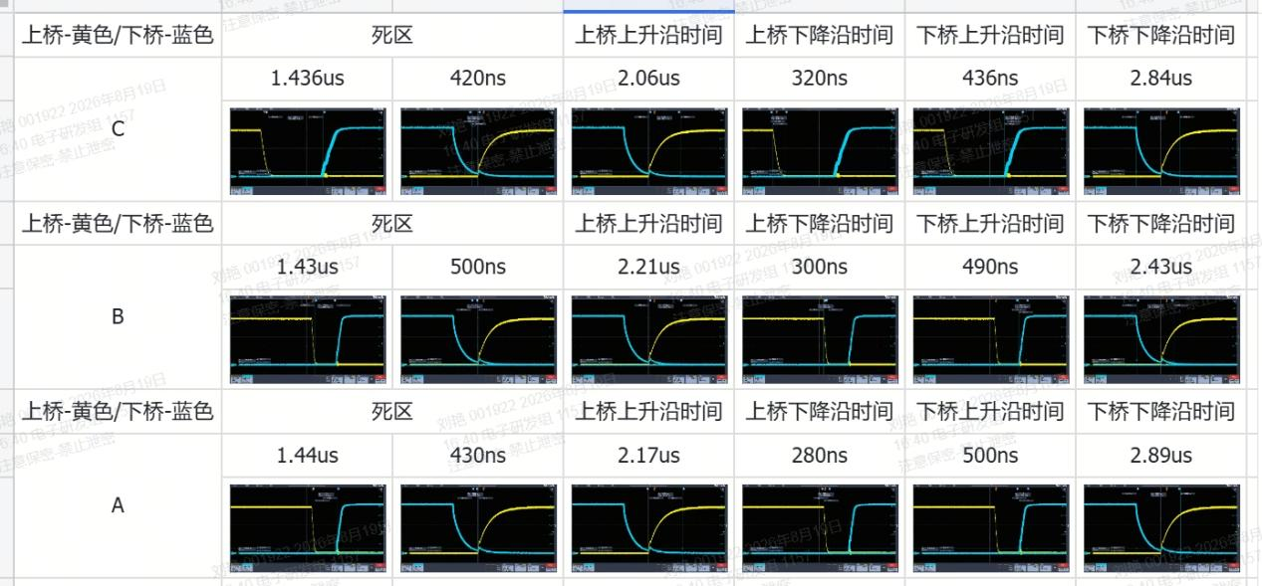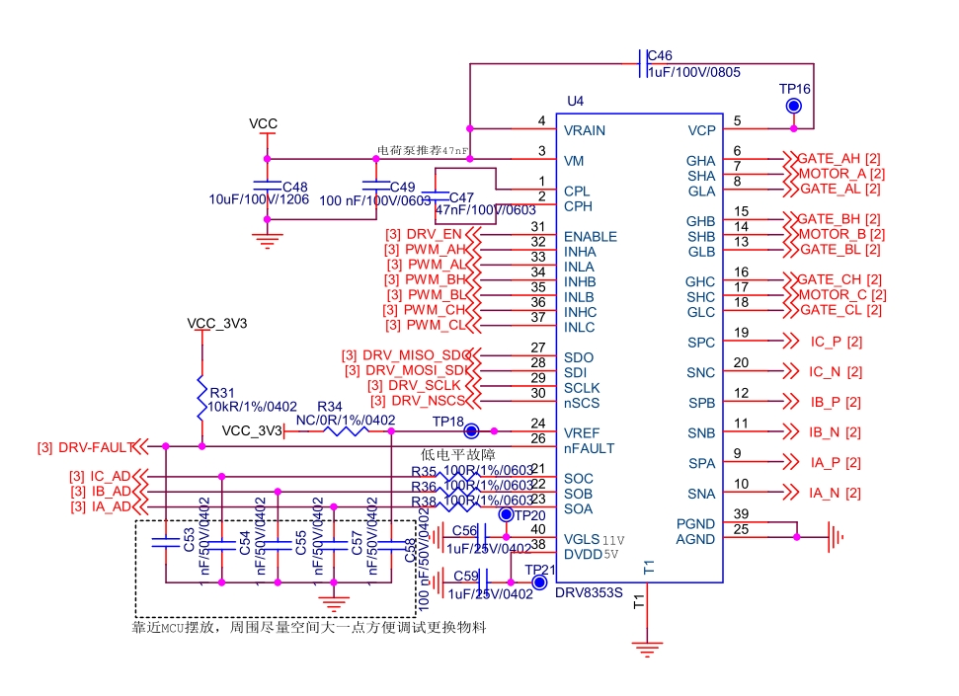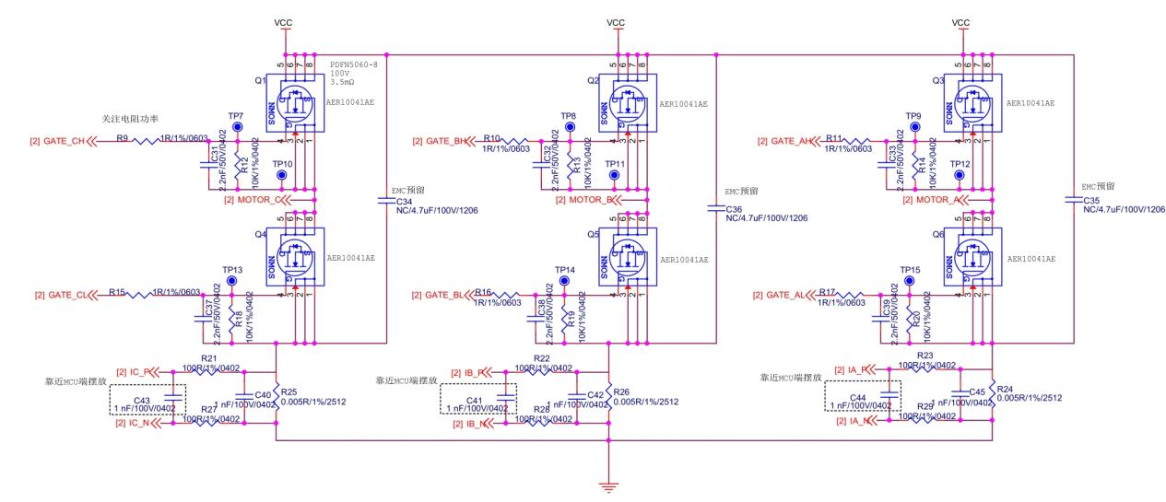
我现在需求：上桥的上升沿时间要做到和下桥的上升沿时间保持基本一致；上桥的下降沿时间要做到和下桥的下降沿时间保持基本一致；

